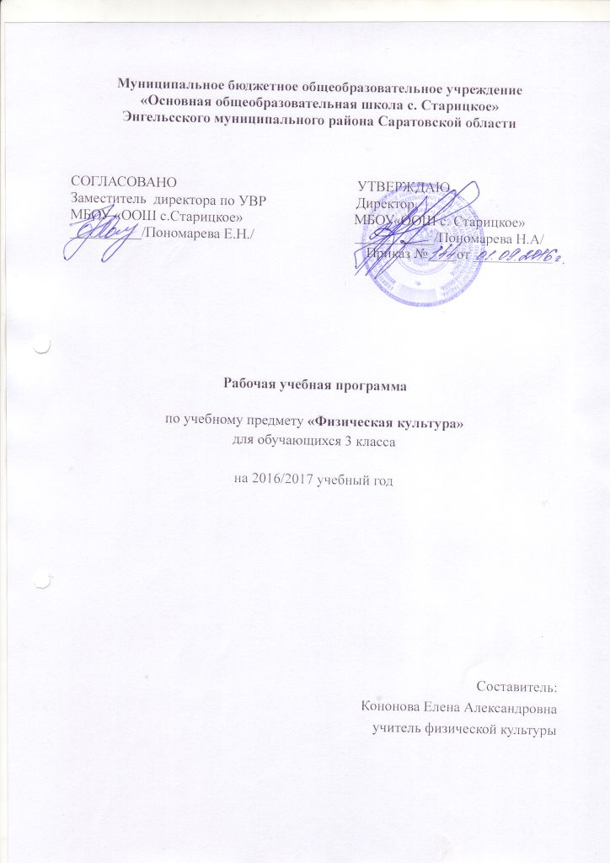
Пояснительная записка

Рабочая программа составлена на основе следующих нормативных документов:
- Закон РФ об образовании».
- Федеральный государственный образовательный стандарт начального общего образования.
- Программы общеобразовательных учреждений. Начальная школа: 1-4 классы. Учебно-методический комплект «Планета знаний». «Физическая культура», авторы Т.С. Лисицкая, Л.А. Новикова. - М.: АСТ, Астрель. 2013.
Данная программа адресована обучающимся 3 класса МБОУ «ООШ с. Старицкое».
Учебно-методический комплект «Планета знаний» под редакцией И.А. Петровой:
Учебник «Физическая культура: 3-4-е классы. Т.С. Лисицкая, Л А. Новикова.— М.:, АСТ, Астрель. 2014».
Согласно учебному плану и календарному учебному графику МБОУ «ООШ с. Старицкое» на 2016-2017 учебный год на изучение физической культуры в 3 классе отводится 102 часа в год (34 учебных недели, 3 часа в неделю).
Система физического воспитания в нашей стране имеет многолетний опыт становления и направлена на решение основных социально значимых задач: укрепление здоровья населения, физическое и двигательное развитие и воспитание высоких нравственных качеств.
В системе физического воспитания особое внимание уделяется детскому возрасту, поскольку на этом этапе развития закладывается основа дальнейшего совершенствования и формируется потенциал физических возможностей, которые могут быть реализованы в различных сферах деятельности человека.
Программа направлена на реализацию цели – гармоничное развитие учащихся, формирование высокого уровня личной физической культуры школьника как элемента здорового, активного образа жизни.
Основные задачи:
- Оздоровительная задача
• Формирование первоначальных представлений о значении физической культуры для укрепления здоровья человека (физического, социального и психологического), о её позитивном влиянии на развитие человека (физическое, интеллектуальное, эмоциональное, социальное), о физической культуре и здоровье как факторах успешной учёбы и социализации;
• Овладение умениями организовывать здоровьесберегающую жизнедеятельность (режим дня, утренняя зарядка, оздоровительные мероприятия, подвижные игры и т. д.);
• Формирование навыка систематического наблюдения за своим физическим состоянием, величиной физических нагрузок, данных мониторинга здоровья (рост, масса тела и др.), показателей развития основных физических качеств (силы, быстроты, выносливости, координации, гибкости).
- Образовательная задача
• Создание «школы движений», включающей формирование и совершенствование жизненно важных умений и навыков;
• Развитие двигательных (кондиционных и координационных) способностей;
• Приобретение школьниками знаний в области физической культуры, необходимых для самостоятельных занятий физическими упражнениями, сознательного использования их в повседневной жизни;
• Формирование у обучающихся универсальных компетенций.
- Воспитательная задача
• Формирование у школьников устойчивого интереса к физической культуре, осознанной потребности в каждодневных занятиях физическими упражнениями и спортом;
• Содействие гармоничному развитию личности школьника, включая воспитание духовных, эстетических и волевых личностных качеств;
• Формирование мотивации успеха и достижений, самореализации на основе организации занятий физической культурой и спортом.
Планируемые результаты освоения учебного предмета

ЛИЧНОСТНЫЕ

У обучающихся будут сформированы:
• уважительное отношение к физической культуре как важной части общей культуры;
• понимание значения физической культуры для укрепления здоровья человека; • понимание позитивного влияния физической культуры на развитие человека;
• уважение к достижениям российских спортсменов в истории физической культуры и спорта.
Учащиеся получат возможность для формирования:
• понимания ценности человеческой жизни;
• познавательной мотивации к истории возникновения физической культуры;
• понимания физической культуры и здоровья как факторов успешной учёбы и социализации;
• самостоятельности в выполнении личной гигиены;
• понимания личной ответственности за своё поведение в командных соревнованиях, в подвижных играх (на основе правил и представлений о нравственных нормах);
• способности проявлять волю во время выполнения физических упражнений, трудолюбие, упорство в развитии физических качеств;
• понимания причин успеха в физической культуре; способности к самооценке; • саморегуляции в управлении своими эмоциями в различных ситуациях.

ПРЕДМЕТНЫЕ

Учащиеся научатся:
• руководствоваться правилами поведения на уроках физической культуры;
• рассказывать об истории зарождения физической культуры на территории Древней Руси;
• понимать значение физической подготовки;
• определять частоту сердечных сокращений при физической нагрузке;
• выполнять соревновательные упражнения;
• руководствоваться правилами составления комплексов упражнений, направленных на развитие физических качеств;
• выполнять строевые упражнения;
• выполнять различные виды ходьбы и бега;
• выполнять прыжок в длину с разбега способом «согнув ноги»;
• выполнять прыжок в высоту с прямого разбега;
• метать теннисный мяч в вертикальную и горизонтальную цель с 5 м на дальность;
• выполнять несколько кувырков вперёд, выполнять стойку на лопатках, выполнять «мост» из положения лёжа на спине;
• перелезать через гимнастическую скамейку и горку матов;
• выполнять танцевальные шаги;
• передвигаться на лыжах попеременным двухшажным ходом, выполнять спуски в основной и низкой стойке, выполнять подъём «лесенкой», «ёлочкой», выполнять торможение «плугом», выполнять повороты переступанием на месте и в движении;
• играть в подвижные игры;
• выполнять элементы спортивных игр;
• измерять длину и массу тела, показатели физических качеств.
Учащиеся получат возможность научиться:
• рассказывать о первых соревнованиях на территории Древней Руси;
• определять влияние физической подготовки на развитие физических качеств;
• соотносить свои результаты с показателями физической нагрузки;
• понимать влияние закаливания на организм человека;
• самостоятельно составлять и выполнять комплексы упражнений, направленных на развитие определённых физических качеств;
• выполнять комбинации из элементов акробатики;
• организовывать и играть в подвижные игры во время прогулок.

МЕТАПРЕДМЕТНЫЕ

Регулятивные
Учащиеся научатся:
• руководствоваться правилами поведения на уроках физической культуры;
• продумывать и устанавливать последовательность упражнений в комплексах утренней гимнастики, по профилактике нарушений осанки, физкультминуток, руководствуясь правилами;
• объяснять, какие технические приёмы были использованы при выполнении задания;
• самостоятельно выполнять заданные комплексы упражнений, направленные на развитие физических качеств;
• координировать взаимодействие с партнёрами в игре;
• анализировать и оценивать результаты, находить возможности и способы их улучшения (под руководством учителя);
• участвовать в подвижных играх, руководствуясь правилами.
Учащиеся получат возможность научиться:
• ставить собственные цели и задачи по развитию физических качеств;
• планировать, контролировать и оценивать учебные действия в соответствии с поставленной задачей и условиями её реализации;
• осмысленно выбирать способы и приёмы действий при выполнении физических упражнений и в спортивных играх;
• соотносить свои результаты с показателями физической нагрузки;
• определять наиболее эффективные способы достижения результата;
• самостоятельно организовывать здоровьесберегающую жизнедеятельность (режим дня, утренняя зарядка, оздоровительные мероприятия, подвижные игры и т. д.);
• выделять эстетические характеристики в движениях человека, оценивать красоту телосложения и осанки;
• организовывать подвижные игры во время прогулок.

Познавательные
Учащиеся научатся:
• осуществлять поиск необходимой информации, используя различные справочные материалы;
• свободно ориентироваться в книге, используя информацию форзацев, оглавления, справочного бюро;
• различать виды физических упражнений, виды спорта;
• сравнивать, группировать, классифицировать виды спорта летних и зимних Олимпийских игр;
• устанавливать зависимость частоты сердечных сокращений от физической нагрузки;
• устанавливать взаимосвязь между занятиями физической культурой и воспитанием характера человека.
Учащиеся получат возможность научиться:
• находить нужную информацию, используя словарь учебника, дополнительную познавательную литературу справочного характера;
• устанавливать и объяснять связь между физической культурой и здоровьем человека, развитием человека;
• сравнивать, классифицировать виды ходьбы и бега, виды спорта;
• соотносить физические упражнения с развитием определённых физических качеств и группировать их;
• устанавливать связь между изменениями в сердечной, дыхательной, мышечной системах организма и физической нагрузкой.

Коммуникативные
Учащиеся научатся:
• рассказывать об истории зарождения физической культуры на территории Древней Руси;
• выражать собственное эмоциональное отношение к разным видам спорта;
• задавать вопросы уточняющего характера по выполнению физических упражнений;
• понимать действия партнёра в игровой ситуации.
Учащиеся получат возможность научиться:
• участвовать в беседе и рассказывать о первых соревнованиях на территории Древней Руси, о достижениях российских спортсменов на Олимпийских играх; • высказывать собственное мнение о значении физической культуры для здоровья человека, для личного здоровья;
• задавать вопросы уточняющего характера по организации игр;
• координировать взаимодействие с партнёрами в игре;
• договариваться и приходить к общему решению;
• дополнять или отрицать суждение, приводить примеры.
Содержание учебного предмета

№  п/п | Название раздела | Количество  часов | Проектная и исследовательская деятельность | Количество и виды контроля
1. | Основы знаний о физической культуре | 6
2. | Физическое совершенствование | 102
3. | Лёгкая атлетика | 24 | 1
4. | Гимнастика с основами акробатики | 22 | 1
5. | Лыжная подготовка | 20 | 1
6. | Подвижные игры | 30 | 1

Тематическое планирование

№  п/п | Тема урока | Количество  часов | Дата  проведения |  | Корректировка
№  п/п | Тема урока | Количество  часов | по  плану | по  факту | Корректировка
 | Основы знаний о физической культуре | 6
1. | Правила по ТБ на уроках. История зарождения физической культуры в Древней Руси. | 1
2. | Понятие о физической подготовке и ее влиянии на развитие основных физических качеств. | 1
3. | Сведения о физической нагрузке и ее влиянии на частоту сердечных сокращений. | 1
4. | Измерение длины и массы тела, показателей физических качеств. | 1
5. | Соревновательные упражнения и их отличие от физических упражнений. | 1
6. | Правила составления комплексов упражнений, направленных на развитие физических качеств. | 1
 | Легкая атлетика | 6
7. | Инструктаж по ТБ по легкой атлетике. Ходьба с изменением длины и частоты шагов. | 1
8. | Ходьба с перешагиванием, с разным темпом под звуковые сигналы. | 1
9. | Бег с изменением частоты и длины шагов. | 1
10. | Эстафетный бег. Бег с преодолением препятствий. | 1
11. | Прыжки с высоты. | 1
12. | Прыжки через скакалку с вращением назад. Прыжки через скакалку. | 1
 | Подвижные игры | 11
13. | Подвижные игры «Вызов номеров», «Третий лишний». | 1
14. | Подвижные игры «Линейная эстафета», «Третий лишний». | 1
15. | Подвижные игры «Попади в мяч», «Передал - садись». | 1
16. | Проект «Моя любимая игра». | 1
17. | Техника безопасности при занятиях волейболом. Правила игры. | 1
18. | Стойка волейболиста. Перемещения в стойке. | 1
19. | Ловля мяча. | 1
20. | Передача мяча. | 1
21. | Подача мяча. | 1
22. | Комплекс изученных приемов игры. | 1
23. | Пионербол. | 1
 | Гимнастика | 22
24. | Инструктаж по ТБ. Строевые упражнения. Повороты направо, налево в движении, перестроение из колонны по одному в колонну по два. | 1
25. | Проект «Зарядка». | 1
26. | Перекат назад в группировке с последующей опорой руками за головой. | 1
27. | Перекат назад в группировке с последующей опорой руками за головой. | 1
28. | Два-три кувырка вперед. Стойка на лопатках из упора присев. Мост из положения лежа. | 1
29. | Два-три кувырка вперед. Стойка на лопатках из упора присев. Мост из положения лежа. | 1
30. | Вис согнув ноги и на согнутых руках. Упоры. Подъем ног в висе. | 1
31. | Вис согнув ноги и на согнутых руках. Упоры. Подъем ног в висе. | 1
32. | Перелезание через препятствие (высота 90 см). Переползание по-пластунски. | 1
33. | Перелезание через препятствие (высота 90 см). Переползание по-пластунски. | 1
34. | Упражнения на гибкость. Наклон вперед из положения сидя. | 1
35. | Упражнения на гибкость. Контроль: наклон вперед из положения сидя. | 1
36. | Ритмические шаги. | 1
37. | Упражнения на силовую выносливость. Подъем туловища. | 1
38. | Упражнения на силовую выносливость. Контроль: подъем туловища. | 1
39. | Лазание по гимнастической стенке и канату. | 1
40. | Лазание по гимнастической стенке и канату. | 1
41. | Преодоление полосы препятствий. | 1
42. | Преодоление полосы препятствий. | 1
43. | Упражнения на гибкость, координацию, силовую выносливость. | 1
44. | Обучение технике и приемам опорного прыжка. | 1
45. | Обучение технике и приемам опорного прыжка. | 1
 | Подвижные игры | 3
46. | Подвижные игры «Запрещённое движение», «Невод», «Не давай мяч водящему». | 1
47. | Эстафеты. Подвижная игра «Гонка мячей по кругу». | 1
48. | Эстафеты. Подвижная игра «Охотники и утки». | 1
 | Лыжная подготовка | 20
49. | Правила ТБ при занятиях лыжной подготовкой. Построение в одну шеренгу с лыжами в руках. | 1
50. | Перестроение из шеренги в колонну по одному, передвижение с лыжами. | 1
51. | Повороты переступанием на месте и в движении. | 1
52. | Проект «Зимние забавы». | 1
53. | Способы передвижений на лыжах. | 1
54. | Ходьба скользящим шагом без палок. | 1
55. | Ходьба скользящим шагом без палок. | 1
56. | Ходьба скользящим шагом с палками. | 1
57. | Ходьба скользящим шагом с палками. | 1
58. | Попеременный двухшажный ход. | 1
59. | Попеременный двухшажный ход. | 1
60. | Попеременный двухшажный ход. | 1
61. | Попеременный двухшажный ход. | 1
62. | Спуск в основной стойке. | 1
63. | Спуск в низкой стойке. | 1
64. | Подъем «лесенкой». | 1
65. | Подъем «елочкой». | 1
66. | Торможение «плугом». | 1
67. | Торможение «плугом». | 1
68. | Тренировочное прохождение дистанции 1 км. | 1
 | Подвижные игры | 12
69. | Игры и эстафеты с лыжами и санками. | 1
70. | Игры и эстафеты с лыжами и санками. | 1
71. | Игры и эстафеты с лыжами и санками. | 1
72. | Техника безопасности при занятиях баскетболом. Правила игры. | 1
73. | Ловля и передача мяча на месте. Игра «Передал-садись». | 1
74. | Ловля и передача мяча в движении. Игра «Передача мяча в колоннах». | 1
75. | Ведение на месте. Игра «Гонка мячей по кругу». | 1
76. | Ведение мяча с изменением направления. Игра «Мяч соседу». | 1
77. | Броски в цель. Игра «Мяч в корзину». | 1
78. | Броски в кольцо. Эстафеты. | 1
79. | Мини-баскетбол. | 1
80. | Мини-баскетбол. | 1
 | Легкая атлетика | 18
81. | Упражнения на низкой перекладине. | 1
82. | Проект «Комплекс ГТО: II ступень». | 1
83. | Контроль: подтягивание из виса. | 1
84. | Бег из различных исходных положений. | 1
85. | Челночный бег 3х10м. | 1
86. | Контроль: челночный бег 3х10м. | 1
87. | Прыжки в длину с места. | 1
88. | Контроль: прыжки в длину с места. | 1
89. | Прыжки в высоту с прямого разбега. | 1
90. | Прыжки в длину способом «согнув ноги». | 1
91. | Метание малого мяча в цель с расстояния 5 м. | 1
92. | Броски набивного мяча от груди, из-за головы, снизу вперед-вверх. | 1
93. | Метание мяча на дальность и заданное расстояние. | 1
94. | Контроль: метание мяча на дальность. | 1
95. | Бег 30м с высокого старта. | 1
96. | Контроль: бег 30м с высокого старта. | 1
97. | Медленный бег до 5 мин. | 1
98. | Контроль: бег 1000 м. | 1
 | Подвижные игры | 4
99. | Русские народные игры. | 1
100 | Национальные игры. | 1
101 | Эстафеты. | 1
102 | Километры здоровья. | 1

